Московский государственный технический
университет им. Н.Э. Баумана.

Факультет «Информатика и управление»

Кафедра «Системы обработки информации и управления»

Курс «Основы информатики»

Отчет по лабораторной работе №4
«Трек курса «Функциональное программирование»»

Выполнил: |  | Проверил:
студент группы ИУ5-35 |  | преподаватель каф. ИУ5
Яковлев М.А. |  | Ю.Е. Гапанюк.
Подпись и дата: |  | Подпись и дата:

Москва, 2020 г.

Описание задания

Разработать программу, реализующую работу с файлами.
- Программа должна быть разработана в виде приложения Windows Forms на языке C#. По желанию вместо Windows Forms возможно использование WPF.
- Добавить кнопку, реализующую функцию чтения файла в список слов List<string>.
- Для выбора имени файла используется класс OpenFileDialog, который открывает диалоговое окно с выбором файла. Ограничить выбор только файлами с расширением «.txt».
- Для чтения из файла рекомендуется использовать статический метод ReadAllText() класса File (пространство имен System.IO). Содержимое файла считывается методом ReadAllText() в виде одной строки, далее делится на слова с использованием метода Split() класса string. Слова сохраняются в список List<string>.
- При сохранении слов в список List<string> дубликаты слов не записываются. Для проверки наличия слова в списке используется метод Contains().
- Вычислить время загрузки и сохранения в список с использованием класса Stopwatch (пространство имен System.Diagnostics). Вычисленное время вывести на форму в поле ввода (TextBox) или надпись (Label).
- Добавить на форму поле ввода для поиска слова и кнопку поиска. При нажатии на кнопку поиска осуществлять поиск введенного слова в списке. Слово считается найденным, если оно входит в элемент списка как подстрока (метод Contains() класса string).
- Добавить на форму список (ListBox). Найденные слова выводить в список с использованием метода «название_списка.Items.Add()». Вызовы метода «название_списка.Items.Add()» должны находится между вызовами методов «название_списка.BeginUpdate()» и «название_списка. EndUpdate()».
- Вычислить время поиска с использованием класса Stopwatch. Вычисленное время вывести на форму в поле ввода (TextBox) или надпись (Label).

Диаграмма классов

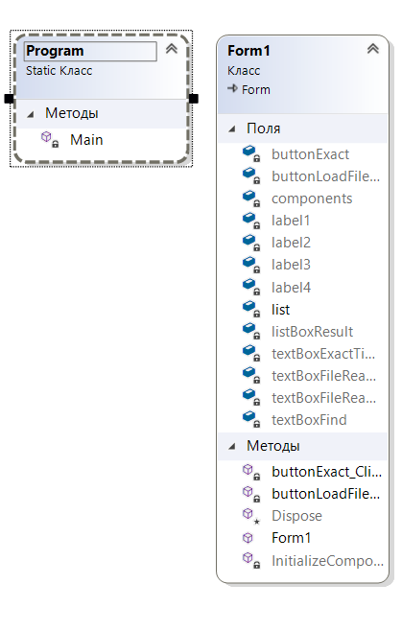

Текст программы
Файл Program.cs

using System;
using System.Collections.Generic;
using System.Linq;
using System.Threading.Tasks;
using System.Windows.Forms;

namespace lab_4
{
static class Program
{
/// <summary>
/// Главная точка входа для приложения.
/// </summary>
[STAThread]
static void Main()
{
Application.EnableVisualStyles();
Application.SetCompatibleTextRenderingDefault(false);
Application.Run(new Form1());
}
}
}
Файл Form1.cs

using System;
using System.Collections.Generic;
using System.ComponentModel;
using System.Data;
using System.Diagnostics;
using System.Drawing;
using System.IO;
using System.Linq;
using System.Text;
using System.Threading.Tasks;
using System.Windows.Forms;

namespace lab_4
{
public partial class Form1 : Form
{
public Form1()
{
InitializeComponent();
}

List<string> list = new List<string>();

private void buttonLoadFile_Click_Click(object sender, EventArgs e)
{
OpenFileDialog fd = new OpenFileDialog();//реализует диалог открытия файла
fd.Filter = "текстовые файлы|*.txt";// содержит список файлов с заданым расширением
fd.InitialDirectory = "c:\\Users\\User\\source\\repos\\WindowsFormsApp1\\WindowsFormsApp1\\bin\\Debug";
if (fd.ShowDialog() == DialogResult.OK)
{

Stopwatch t = new Stopwatch();
t.Start();
//Чтение файла в виде строки
string text = File.ReadAllText(fd.FileName);
//Разделительные символы для чтения из файла
char[] separators =
new char[] { ' ', '.', ',', '!', '?', '/', '\t', '\n' };
string[] textArray = text.Split(separators);
foreach (string strTemp in textArray)
{
//Удаление пробелов в начале и конце строки
string str = strTemp.Trim();
//Добавление строки в список, если строка не содержится
//в списке
if (!list.Contains(str)) list.Add(str);
}

t.Stop();
this.textBoxFileReadTime.Text = t.Elapsed.ToString();
this.textBoxFileReadCount.Text = list.Count.ToString();
}
else
{
MessageBox.Show("Необходимо выбрать файл");
}
}

private void buttonExact_Click(object sender, EventArgs e)
{
//Слово для поиска
string word = this.textBoxFind.Text.Trim();

//Если слово для поиска не пусто
if (!string.IsNullOrWhiteSpace(word) && list.Count > 0)
{
//Слово для поиска в верхнем регистре
string wordUpper = word.ToUpper();
//Временные результаты поиска
List<string> tempList = new List<string>();
Stopwatch t = new Stopwatch();
t.Start();
foreach (string str in list)
{
if (str.ToUpper().Contains(wordUpper))
{
tempList.Add(str);
}
}
t.Stop();
this.textBoxExactTime.Text = t.Elapsed.ToString();
this.listBoxResult.BeginUpdate();
//Очистка списка
this.listBoxResult.Items.Clear();
//Вывод результатов поиска
foreach (string str in tempList)
{
this.listBoxResult.Items.Add(str);
}
this.listBoxResult.EndUpdate();
}
else
{
MessageBox.Show("Необходимо выбрать файл и ввести слово для поиска");
}

}
}
}

Экранные формы с примерами выполнения программы

